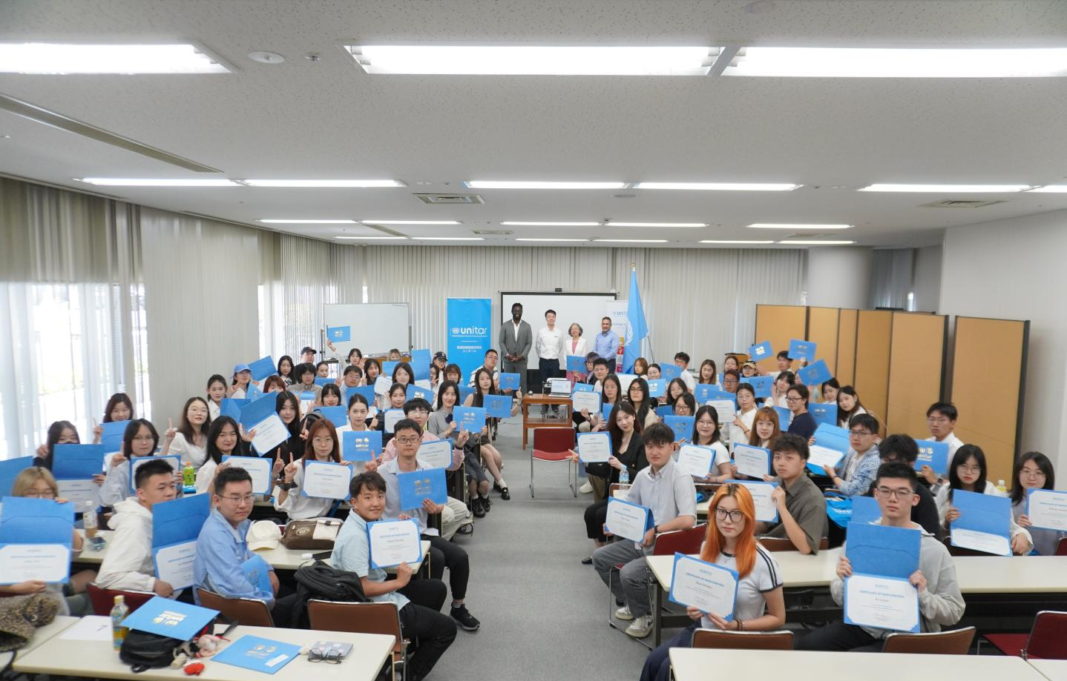

2026寒假联合国训研所可持续发展项目（SDGs）
日本·广岛

项目背景：
在当前全球面临气候危机加剧、生态链断裂风险攀升、结构性失业与粮食安全交织的复杂挑战下，加速推进联合国2030可持续发展议程（SDGs）已成为国际社会的战略支点。作为全球治理体系的新生代战略力量，青年群体在破解多边治理难题、构建新型全球伙伴关系方面正发挥着范式革新作用。为此，联合国训练研究所广岛办公室（UNITAR Hiroshima Office）开创性地推出"青年全球胜任力培育计划"，通过构建"认知-对话-产出"三维培养模型，系统性地开展机构沉浸式研习、议题导向型工作坊和领导力熔炉三大战略模块，助力青年人才建立全球治理认知框架、掌握多边机制运作素养、培育变革领导力矩阵。该项目致力于打通青年参与全球治理的渠道接口，培育具有SDGs落地转化能力的先锋群体，塑造面向2030可持续发展议程的全球治理人才，为构建更加包容、可持续的未来奠定坚实基础。
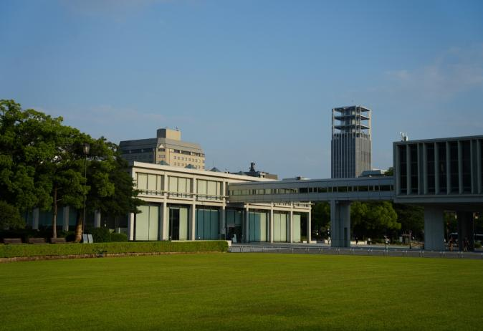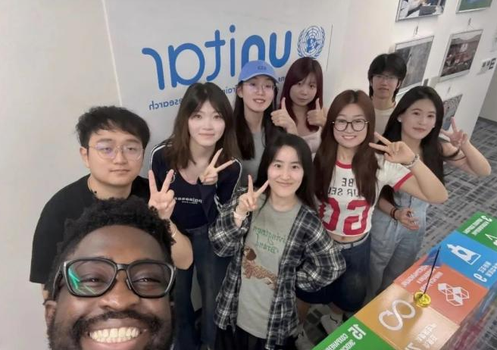

项目地点：日本广岛、福冈
项目天数：7天
成团人数：80人
团组时间：第一团组：2026年1月25日- 2026年1月31日
第二团组：2026年2月1日- 2026年2月7日
（特别说明：将依据报名先后顺序，依次安排团组，前一个团组满员后再安排下一团组。最晚于 告知是否成团出行。）

授课语言：英文
项目费用：9,800元人民币/人
费用包含：联合国训研所课程、嘉宾讲座、参访以及活动费用、项目内住宿费用（酒店为三钻，相当于国内三星级酒店，双人标间含早餐）、项目指定行程中统一用车的大巴费用、保险费用（医疗保险与意外伤害保险）、行前辅导、广岛及福冈人文体验活动费用、一次欢送午餐费用、场地费用等。
费用不含：中日往返机票费用、签证费及相关费用、中晚餐费用、项目行程中非统一用车的交通费用、项目期间个人消费以及因个人需求产生的额外费用等。

项目收获：
- 提升全球视野、助力个人成长
项目参与者将了解全球可持续发展目标，增强对国际事务的理解；在国际环境中展示自己，适应不同文化和工作方式。
- 增强专业技能、提升语言能力
项目参与者将深入学习全球可持续发展相关内容，掌握可持续发展领域的核心知识，通过案例分析和模拟演练，提升解决实际问题的能力。全程英文授课，提升听说读写能力，尤其是专业英语的应用。
- 拓展人脉、增强竞争力
项目参与者结识联合国训研所讲师以及专家，建立国际人脉；通过联合国训研所的培训经历，获得官方证书，提升简历、求职以及深造的优势。
- 明确国家政策、规划个人未来
项目参与者将获得国家政策对于国际组织及人才培养的深度解析，更好地理解国家战略，明确职业方向。

证书获得：
联合国训练研究所广岛办公室官方项目证书

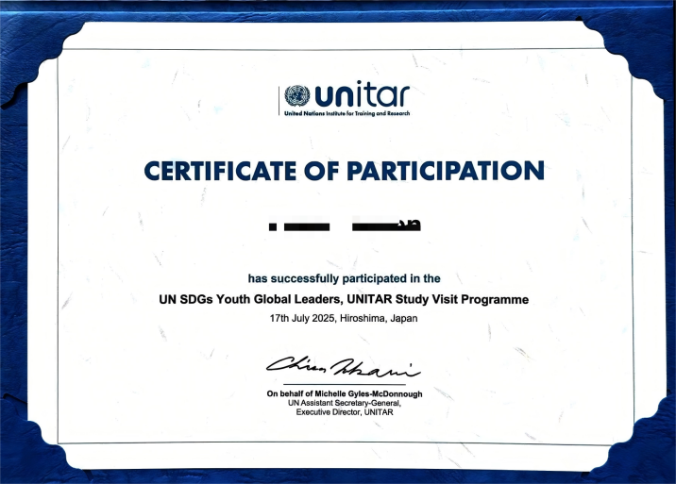

报名要求：
- 拥护中国共产党的领导、热爱祖国、政治立场坚定、品德优良、身心健康，具备在日本进行独立学习及生活能力的全日制在校学生，专业不限；
- 学习成绩优良，综合素质较高，无不良嗜好；
- 拥有基本的英文沟通能力；
- 对国际组织实习、工作和运作感兴趣；
- 具备相应的经济能力，能承担在日本学习、生活的相关费用；
- 学生在项目期间需严格遵守当地法律法规和参访的国际组织规章制度，自觉维护国家利益、民族尊严和学校荣誉。

国际组织简介
联合国训练研究所（United Nations Institute for Training and Research）
官方网址：https://unitar.org/
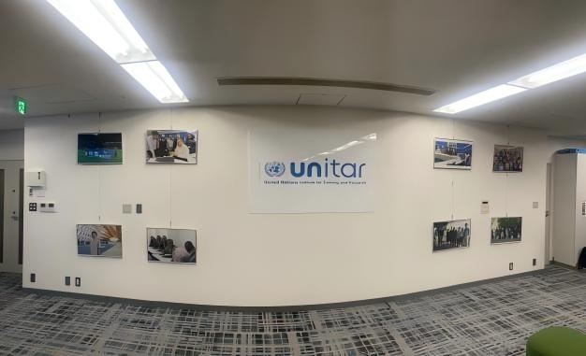
联合国训练研究所（United Nations Institute for Training and Research，简称UNITAR）是联合国大会1963年决议设立的直属自治机构，是联合国大会直属的最高级别事务执行机构，总部设于瑞士日内瓦。UNITAR在全世界有4个主要官方办事处，分别是日内瓦总部、纽约办事处、广岛办事处以及波恩办事处。UNITAR作为联合国系统内独立运作的实体，其核心使命是通过前沿性培训体系与研究创新，系统性提升联合国机构效能。该机构依托由多国外交官与双边谈判专家构成的导师团队，致力于开发模块化学习方案及智库级知识产品，强化成员国政府与联合国利益攸关方的战略决策支持能力，助力全球治理体系应对21世纪复合型挑战。

联合国训研所广岛办公室（UNITAR Hiroshima Office）
官方网址：https://unitar.org/hiroshima
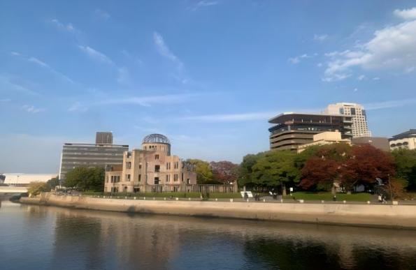
联合国训研所广岛办公室（UNITAR Hiroshima Office）成立于2003年，是联合国训练研究所（UNITAR）在日本广岛市设立的分支机构。作为日本中四国地区唯一的联合国实体，该办公室以发展中国家群体为主要服务对象，通过支持个人与机构能力建设助力可持续发展目标（SDGs）的实现，并依托广泛的合作伙伴网络推动全球协作。联合国训研所广岛办公室开展的对话型项目，基于参与者的实际需求量身定制，旨在赋能实用技能培养。项目聚焦三大核心维度——实操性课程设计、学员互动社区构建及导师制专业指导，系统传授推动社区实质性变革的方法论。通过打造创新型学习生态系统，该计划着力强化全球治理决策能力建设，同步支持国家战略与基层实践相衔接，共同构筑可持续发展未来。
城市人文简介
——广岛
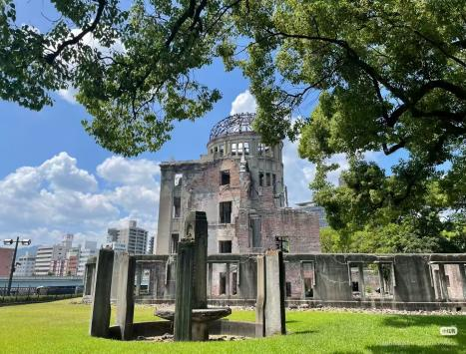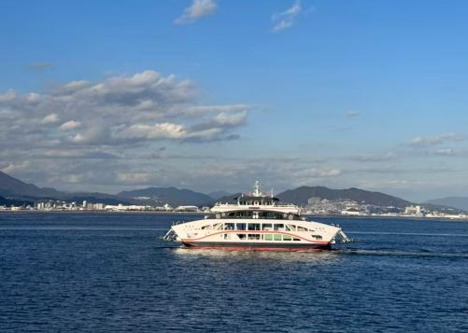
广岛是日本本州岛西部的滨海城市，也是广岛县首府、日本政令指定都市，在日本十大都市中占据一席之地，更是广岛都市圈的核心。在这里你能体会到时间的静止感，这里的一切都不急不躁，仿佛告诉你要珍惜当下的每一刻。广岛烧、牡蛎和清酒等美食，带着城市的温度，为你的旅途增添幸福感。走过和平大道，光与影交织，让人深刻体会和平的意义。

宫岛
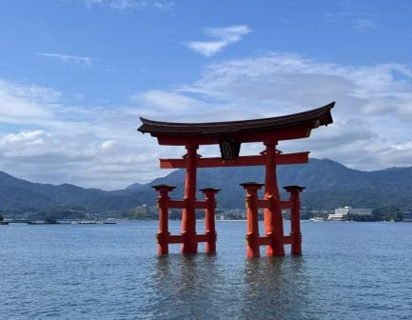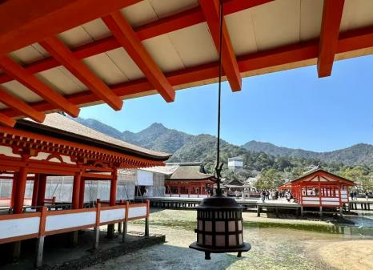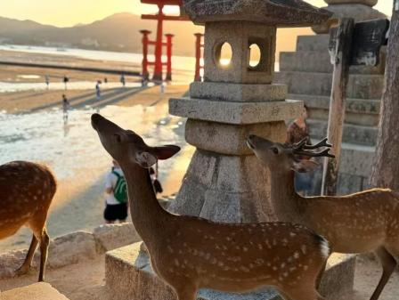
宫岛（也称严岛）被称为“神之岛”。严岛漂浮在风景秀丽的濑户内海，因周围海域受到强烈潮汐的影响，退潮时岛上的鸟居会露出海底，涨潮时鸟居仿佛漂浮于海上，景色梦幻。高耸入海的大鸟居和神山背景下麟次栉比的朱红色神社建筑相互映衬，严岛神社供奉着海上交通的守护神，神社由祈祷殿、正殿、能剧舞台等多栋建筑组成，这些建筑通过木板路连接，并由海上的柱子支撑。岛上有世界自然遗产弥山原始林，可徒步或乘缆车登顶，俯瞰濑户内海。

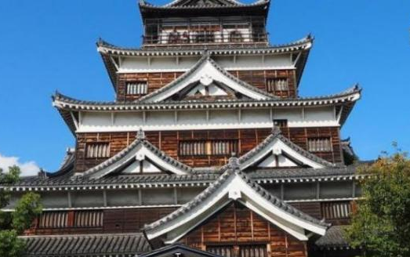
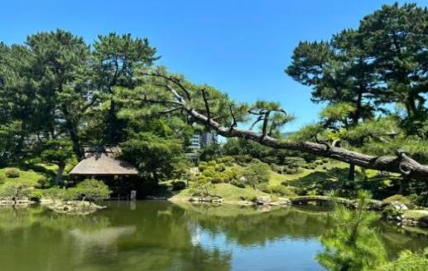
缩景园

缩景园是日本传统庭园，模仿中国西湖的缩景设计，四季景色各异，是市中心的一处静谧之地。园内满眼景观清新出尘，池中有金鱼和乌龟，院内还有彼岸花和小螃蟹，这些花草植物和小生灵让整个庭院更加妙趣横生。

广岛大学
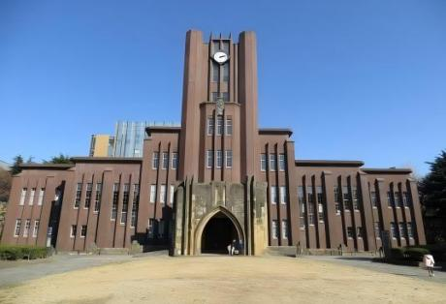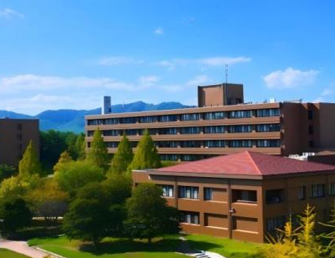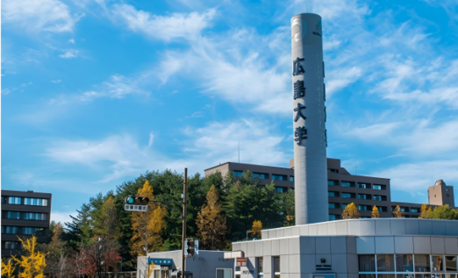
广岛大学（英文：Hiroshima University，简称“广大”）是一所本部位于日本广岛县东广岛市的顶尖综合性国立大学。作为日本地方国立大学中的特例，其学术地位与旧帝国大学、早庆、筑波等传统名校齐名‌。该校于2014年入选日本文部科学省“超级国际化大学计划”A类顶尖型大学，标志着其国际化战略与研究实力跻身日本高等教育第一梯队‌。
在科研与教育体系方面，广岛大学深度参与多项重点计划，包括“卓越研究生院计划”、“领先研究生院计划”、“世界顶级科学研究中心计划”等，同时作为日本海洋创新联盟、核能人才培养联盟、JANET以及日瑞Mirai的成员，持续推动跨学科研究与全球合作。

——福冈
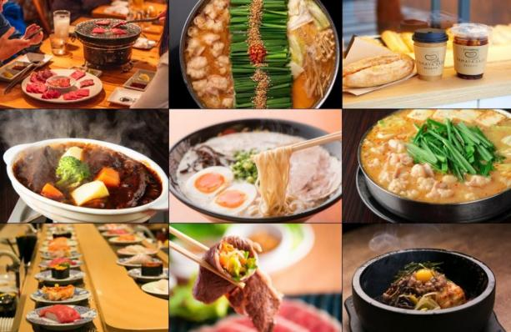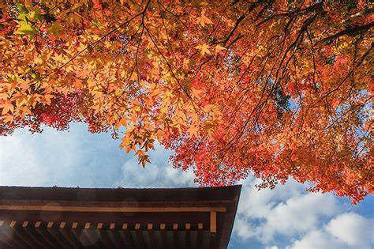
福冈是日本九州地区最大的城市，也是福冈县的首府，坐拥博多湾的天然良港，自古以来就是连接日本与亚洲大陆的重要门户。这座城市以“美食天堂”、“活力四射的夜生活”和“传统与现代交融的城市气质”闻名，既有千年古寺的禅意，又有前沿都市的繁华。福冈的魅力在于“毫无距离感的包容性”——晨起在屋台与上班族共食拉面，午后漫步千年神社，夜晚在居酒屋畅饮本地“辛口”清酒。这里既有博多商人的江湖豪气，又有港口城市的国际视野，正如那句俗语：“吃在福冈，活在福冈，爱上福冈”。

太宰府天满宫
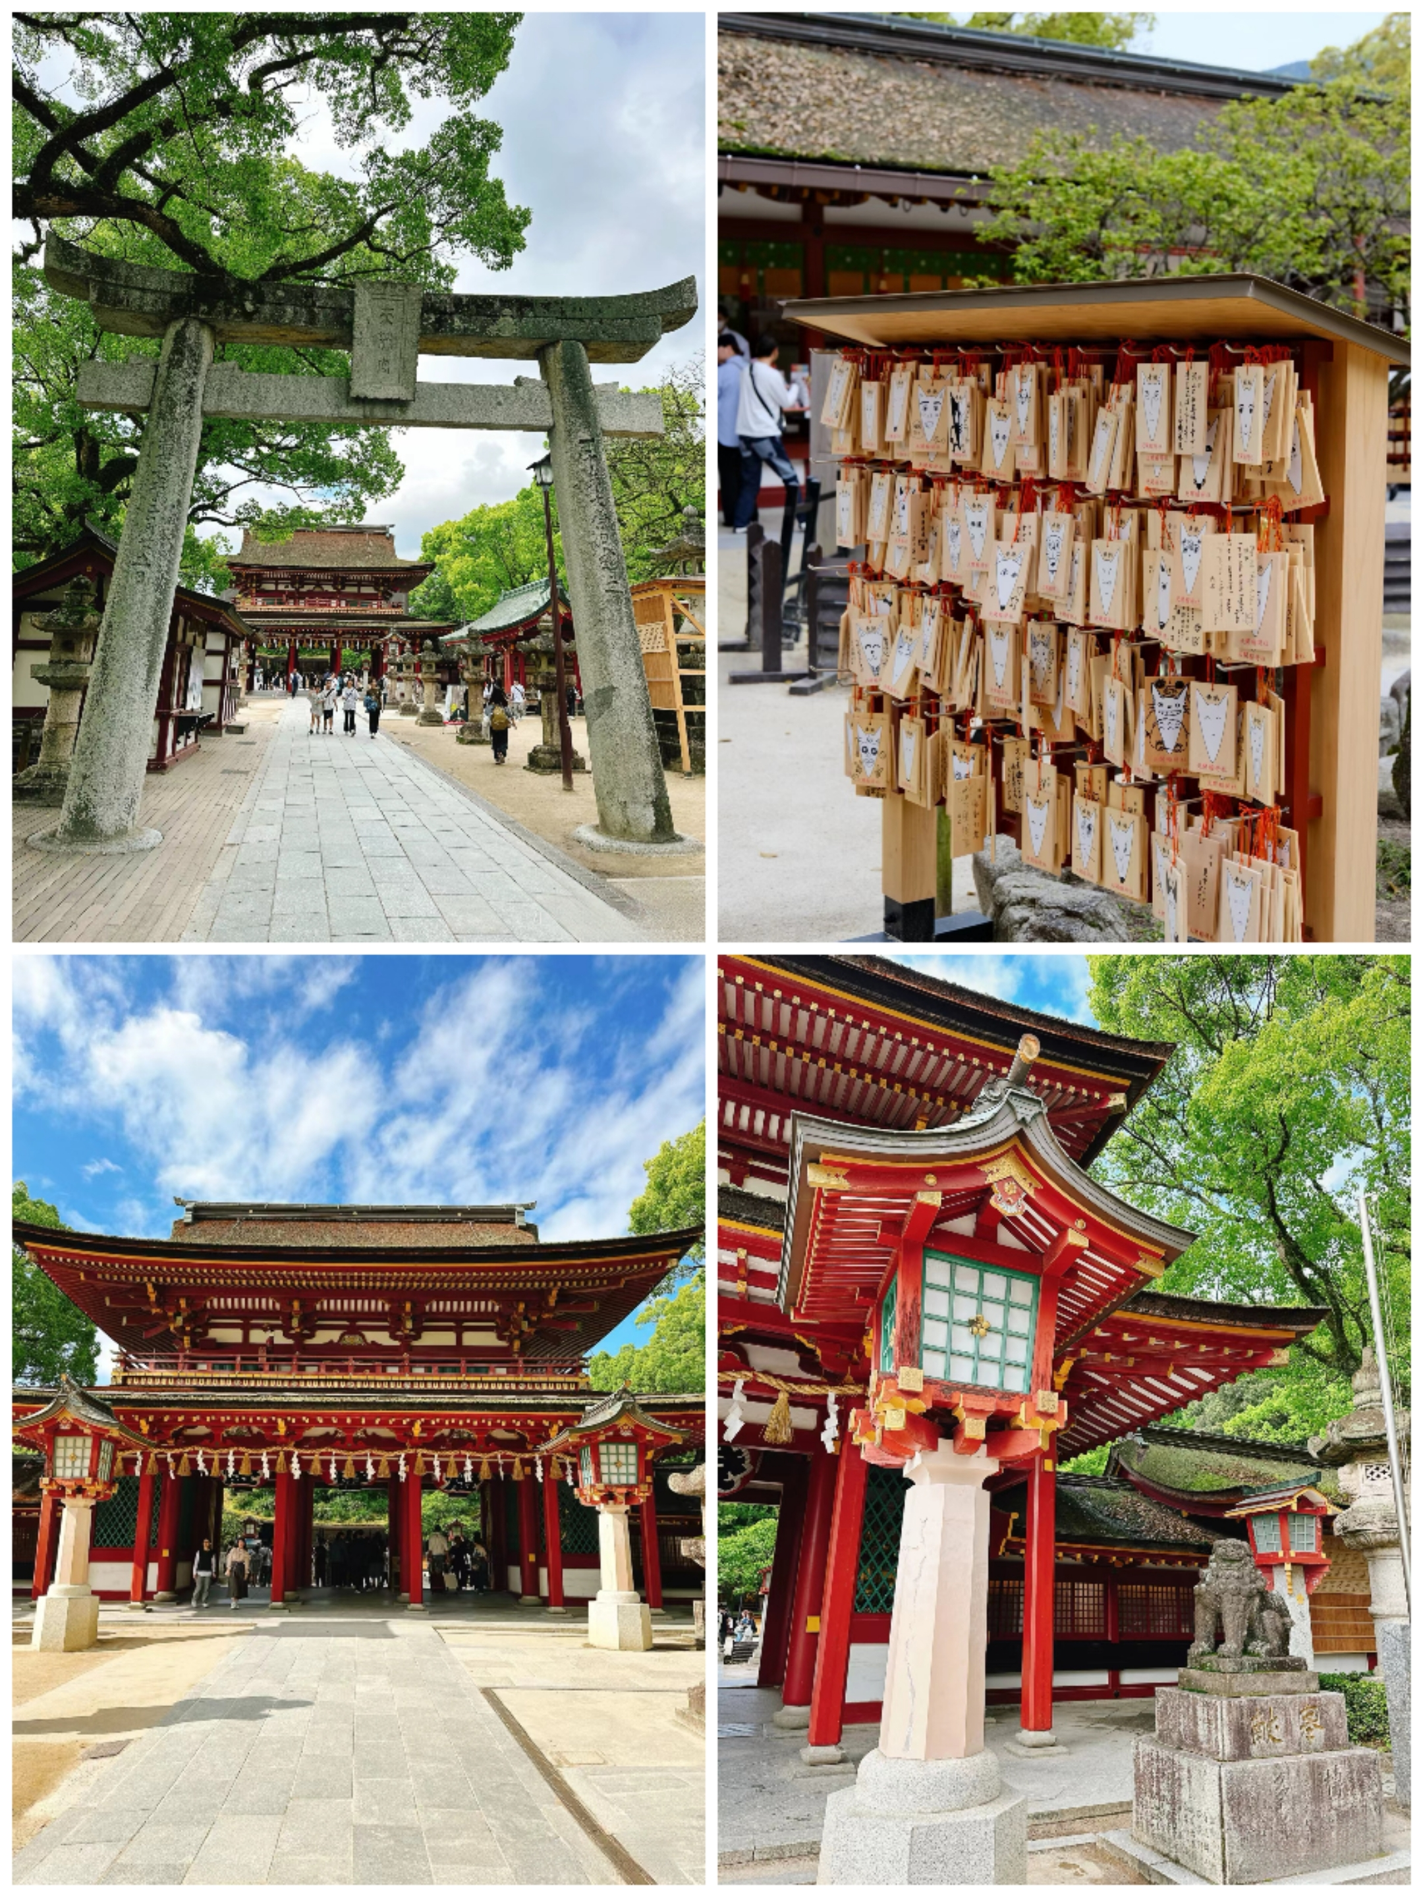
太宰府天满宫是位于日本福冈县太宰府市的神社，其祭祀的是平安时代学问家菅原道真，在日本誉为学问之神与书法之神。这里也是祈求学业有成的好去处，游客可以在这里体验到浓厚的文化氛围‌。

大濠公园
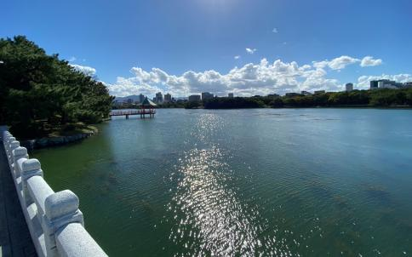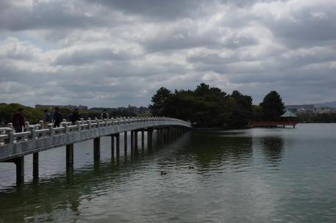
大濠公园位于福冈城西，是日本仅有的几个水上公园之一，公园围绕福冈城的护城河修建而成。宽阔的湖泊、大片的绿地、小桥流水，可垂钓及泛舟，是观赏野鸟的最佳地点，也是个优美的休闲之处。大濠公园在福冈被当作赏樱胜地。另外，每年夏季在大濠公园还会举行“西日本大濠烟火大会”，是其最大的盛事之一‌。

文化体验（主办方统一安排）
茶道文化体验
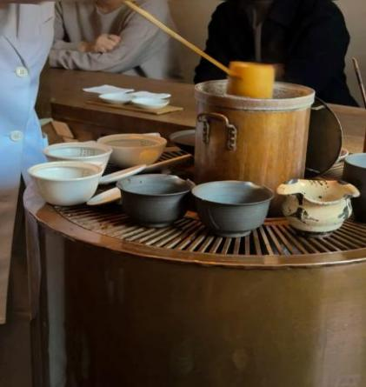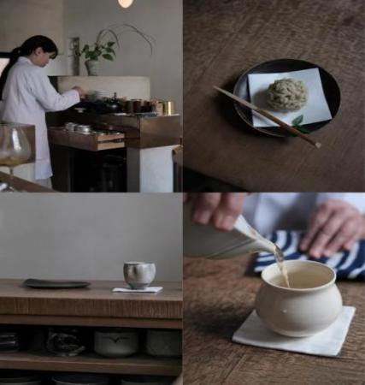
日本福冈的茶道文化‌不仅体现了日本茶道的精髓，还融入了地方特色和历史背景，其茶道文化在传承和发展中形成了独特的风格和传统。福冈的茶道文化深受室町时代茶道大师千利休的影响，强调简约、自然和无华的美学。茶道在这里不仅是一种仪式，更是一种心灵的修炼和生活方式的体现。
福冈的茶道活动通常在静谧的茶室内进行，宾客需恭敬地双手接茶，轻品慢饮，并对茶具进行鉴赏。这种仪式不仅展示了茶道的技艺，更是一种文化的传承和交流‌。茶道已成为福冈文化交流的重要组成部分，吸引了国内外众多游客和学者前来体验和学习。通过茶道，人们不仅能感受到日本的传统美学，还能体验到内心的宁静与和谐‌。

温泉体验
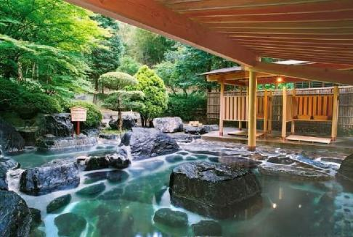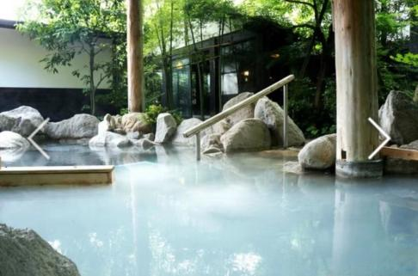
福冈的温泉资源丰富，既有千年历史的传统名汤，也有隐于山林的秘境泉池。温泉水富含硫磺和碳酸氢钠，对皮肤病、神经痛、关节炎等有显著疗效，被誉为“美肌之汤”‌。福冈的温泉融合了历史底蕴、自然风光与现代休闲，形成独具魅力的疗愈文化。在温泉礼仪方面，福冈遵循日本传统规范，注重入浴前的清洁、避免物品入池等细节，体现了对自然与公共资源的尊重‌。

行程示例：（行程可能会根据联合国训研所客观工作安排略有调整，以最终版本为主）
2026寒假联合国训研所可持续发展项目（SDGs）行程示例
日期 | 时间 | 课程内容 |  | 地址
第一天 | 抵达日本福冈，乘坐大巴前往广岛 |  |  | 酒店
第二天 | 上午 | 联合国训研所导师 | 欢迎仪式以及项目小组课题发布  课程主题（一）：广岛与可持续发展目标介绍  联合国训练研究所（UNITAR）的职能解析、该机构在广岛的实践经验及联合国组织驻广岛的战略意义  课程主题（二）：领导力在推动可持续发展目标中的作用  运用迈克尔·福斯的领导力教材，分享培育领导者的实践经验，展示成功案例及互动 | UNITAR办公室或广岛国际会议中心
第二天 | 下午 | 联合国训研所导师 | 小组活动（一）：小组课题讨论  专题讨论（一）：联合国职业发展介绍  （联合国志愿人员、顾问、初级专业人员、正式职员等）联合国职员分享经验，随后开展与参与者的互动问答环节 | UNITAR办公室或广岛国际会议中心
第三天 | 上午 | 联合国训研所导师 | 课程主题（三）：可持续发展挑战与机遇中的领导力  借鉴各类项目的经验，结合项目案例及成功故事，分享培育领导力面临的挑战与机遇  课程主题（四）：实现可持续发展目标的伙伴关系  分享日本可持续旅游地方项目研究与实践经验，探讨基层伙伴关系及可持续发展目标在基层环境的成功实施路径 | UNITAR办公室或广岛国际会议中心
第三天 | 下午 | 联合国训研所导师 | 小组活动（二）：小组课题讨论  专题讨论（二）：可持续发展目标实践 | UNITAR办公室或广岛国际会议中心
第四天 | 上午 | 联合国训研所导师 | 宫岛人文实践：体验城市发展的可持续性 | 宫岛
第四天 | 下午 | 联合国训研所导师 | 宫岛人文实践：体验城市发展的可持续性 | 宫岛
第五天 | 上午 | 联合国训研所导师 | 小组活动（三）：小组课题汇报准备  小组课题成果汇报 | UNITAR办公室或广岛国际会议中心
第五天 | 下午 | 联合国训研所导师 | 结营仪式，颁发证书  乘坐大巴前往福冈 | 福冈
第六天 | 全天 | 日本文化体验（主办方统一安排茶道或温泉体验）与自由活动 |  | 福冈
第七天 | 全天 | 返程回国
部分师资介绍

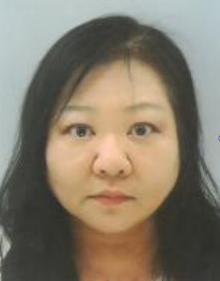
Junko SHIMAZU
Programme Officer & Team Leader, Leadership and Inclusion, Hiroshima Office, Division of Prosperity
Junko SHIMAZU女士拥有美国费城天普大学文理学士学位，以及广岛大学国际发展合作研究生院跨文化传播硕士学位。加入联合国训练研究所前，她在私营部门工作逾十年。自2012年9月加入联合国训练研究所广岛办事处以来，她主导并支持了青年大使项目以及体育与和平项目。现任繁荣司领导力与包容性团队负责人。Junko SHIMAZU是经认证的人才发展协会高级培训师及在线学习教学设计师。

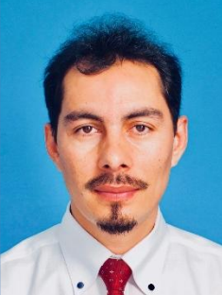
Shamsul Hadi SHAMS
Training Associate
Shamsul先生于2004年获得巴基斯坦白沙瓦大学自然科学学士学位，2006年获得伊斯兰堡国际大学政治学与国际关系硕士学位，并于2012年毕业于广岛大学，获国际发展与合作博士学位（发展科学系）。研究领域涵盖治理改革、能力建设、国家建设进程及冲突解决。近年曾多次赴日本、美国及加拿大学术会议发表研究成果。2012年加入联合国训练研究所广岛办事处。

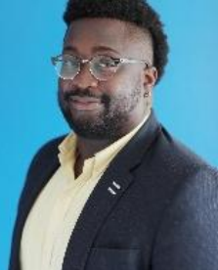

A.J. Koikoi
Training Officer
Koikoi先生拥有美国富兰克林马歇尔学院文学学士学位及广岛大学和平建设硕士学位，曾获普林斯顿大学研究员称号。加入联合国训练研究所前，他主要致力于非营利组织“Danketsu”——该机构通过体育与包容性项目将日本农村地区与多国连接，并为当地学生及社区成员开展能力建设项目。合作国家包括美国、孟加拉国、印度、泰国、老挝、利比里亚及英国。他于2020年10月加入联合国训练研究所，现任其青年大使项目的项目协调员。

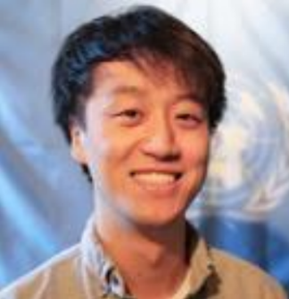

Manke Wang
China Programmes Coordinator
Manke先生是联合国训练研究所（UNITAR）繁荣司的核心成员，负责技术、公共财政和贸易项目，主要面向中国及亚洲市场。他统筹培训项目的规划、实施与优化，通过建立战略伙伴关系积极推动与政府机构的合作，从而持续提升这些举措的影响力和可持续性。

项目须知：
签证：旅游单次签，学生自行办理。
国际机票：统一预订或学生自行购买，机票费用学生自行承担。
海外保险：由主办方统一为学生购买，包含医疗保险和意外保险。
通信及网络：学生可自费办理日本当地电话卡，或开通国际漫游。
住宿及餐饮：
【住宿】：学生将入住酒店，酒店提供牙刷、牙膏、手巾、拖鞋、洗衣机（有偿使用）等生活必备用品；
【餐饮】：酒店提供早餐，互联网。
日本境内交通：
项目包含日本广岛、福冈境内指定行程中统一活动的交通费用。
如果同学们课外时间想要领略日本的人文景观等，交通费用由学生自理。日本的新干线及地铁是最为快速、便捷的出行方式。
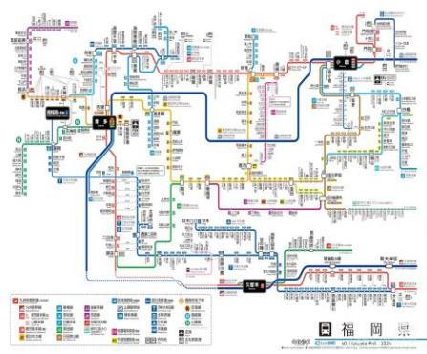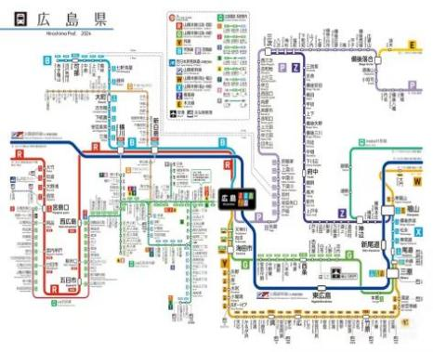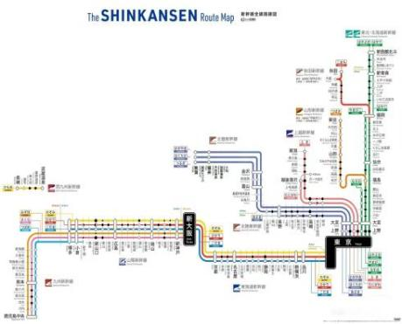

报名截止日期：
项目咨询
项目方老师：

